Вариант №

**Тип 1.1**

На рисунке схематично изображена связь животной клетки с окружающей средой.

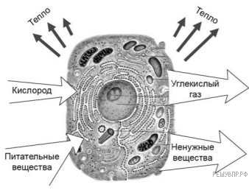

Какое общее свойство живых систем иллюстрируют эти связи? *Ответ дайте в именительном падеже.*

**Тип 1.2**

Приведите пример процесса, иллюстрирующего подобное явление у растений.

**Тип 2.1**

Изучите фрагмент экосистемы, представленный на рисунке, и выполните задания.

Выберите из приведённого ниже списка два понятия или термина, которые можно использовать для **экологического описания козы** в экосистеме.

1)  продуцент

2)  консумент

3)  фитофаг

4)  детритофаг

5)  паразит

**Тип 2.2**

Составьте пищевую цепь из четырёх организмов, в которую входит змея. В ответе запишите последовательность букв.

|  |  |  |  |  |  |  |
| --- | --- | --- | --- | --- | --- | --- |
|  | → |  | → |  | → |  |

**Тип 2.3**

Правило гласит: «только 10% энергии поступает от каждого предыдущего трофического уровня к последующему». Рассчитайте количество энергии (в кДж), которое перейдёт на уровень орлана при первичной годовой продукции экосистемы 3700000 кДж. Объясните свои расчёты.

**Тип 3**

Рассмотрите рисунок, на котором представлена схема круговорота серы в природе. Название какого процесса должно быть написано на месте вопросительного знака?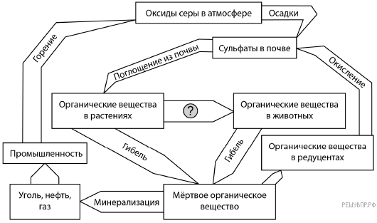

**Тип 4**

Евгения изучала зависимость скорости ферментативной реакции от температуры. По результатам исследования Евгения построила график (по оси х отложена температура (в ºС), а по оси у  — скорость ферментативной реакции (в % от максимальной)).

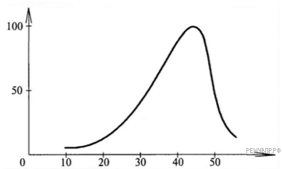

При какой температуре скорость реакции составляла 25% от максимальной?

**Тип 5**

Установите последовательность соподчинения представленных ниже элементов биологических систем, начиная с наибольшего.

Элементы биологических систем:

1)  высшие растения

2)  сосна сибирская

3)  семенные растения

4)  кедровые «орешки»

5)  женские шишки

6)  голосеменные растения

Запишите в таблицу соответствующую последовательность цифр.

**Тип 6.1**

Витамин D выполняет важные функции в организме человека: предотвращает заболевания костной системы, регулирует усвоение фосфора и магния в организме, способствует запасанию кальция в костной ткани и зубах, стимулирует минеральный обмен и др. Для того чтобы организм не испытывал проблем, человеку в сутки необходимо примерно 2,5 мг витамина D.

|  |  |  |  |
| --- | --- | --- | --- |
| **Продукты** | **Содержание**  **витамина D,**  **мг / 100 г продукта** | **Продукты** | **Содержание**  **витамина D,**  **мг / 100 г продукта** |
| Мороженое  сливочное | 0,02 | Сыр чеддер | 1,0 |
| Масло сливочное | 1,5 | Лосось | 12,0 |
| Яйцо куриное  (1 яйцо  — 75 г) | 2,2 | Печень говяжья | 1,0 |
| Творог 5%-ной  жирности | 1,0 | Тунец | 6,0 |

Используя данные таблицы, рассчитайте количество витамина D, которое человек получил во время ужина, если в его рационе было: 80 г тунца, 120 г творога 5%-ной жирности, 90 г сливочного мороженого. Ответ округлите до целых.

**Тип 6.2**

Зимой особенно необходимо соблюдать рекомендуемые нормы потребления витамина С. Из-за какого основного воздействия витамина С на организм врачи дают такие рекомендации? *Ответ дайте в именительном падеже.*

**Тип 7**

Определите происхождение болезней, приведённых в списке. Запишите номер каждой из болезней в списке в соответствующую ячейку таблицы. В ячейках таблицы может быть записано несколько номеров.

Список болезней человека:

1)  туберкулёз

2)  ОРВИ

3)  дальтонизм

4)  артрит

5)  цинга

|  |  |  |
| --- | --- | --- |
| Наследственное  заболевание (генное) | Приобретённое заболевание | |
| Инфекционное | Неинфекционное |
|  |  |  |

**Тип 8**

В медицинской генетике широко используется генеалогический метод. Он основан на составлении родословной человека и изучении наследования того или иного признака.

В подобных исследованиях используются определённые обозначения. Изучите фрагмент родословного древа одной семьи, у некоторых членов которой отмечается ихтиоз (заболевание кожи).

Фрагмент родословного древа семьи

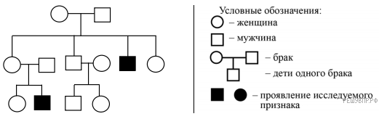

Используя предложенную схему, определите: доминантный или рецессивный данный признак и сцеплен ли он с половыми хромосомами.

**Тип 9**

Селекционер скрестил кошку с короткой шерстью и кота с короткой шерстью. В результате скрещивания в потомстве присутствовали особи с длинной шерстью. Определите генотипы исходных кошки, кота и полученного потомства по указанному признаку.

|  |  |  |
| --- | --- | --- |
| Генотип кошки с короткой  шерстью | Генотип кота с короткой  шерстью | Генотип полученного  потомства с длинной  шерстью |
|  |  |  |

**Тип 10.1**

Софья решила сдать кровь в качестве донора. В медицинском центре определили, что у неё третья группа крови. Софья знает, что у её матери тоже третья группа. Проанализируйте данные таблицы и ответьте на вопрос.

|  |  |  |  |  |  |  |
| --- | --- | --- | --- | --- | --- | --- |
|  | | **Группа крови отца** | | | |  |
| **Ⅰ(0)** | **Ⅱ(А)** | **Ⅲ(В)** | **Ⅳ(АВ)** |
| **Группа крови матери** | **Ⅰ(0)** | Ⅰ(0) | Ⅱ(А)Ⅰ(0) | Ⅲ(В)Ⅰ(0) | Ⅱ(А)Ⅲ(В) | **Группакровиребенка** |
| **Ⅱ(А)** | Ⅱ(А)Ⅰ(0) | Ⅱ(А)Ⅰ(0) | любая | Ⅱ(А)Ⅲ(В)Ⅳ(АВ) |
| **Ⅲ(В)** | Ⅲ(В)Ⅰ(0) | любая | Ⅲ(В)Ⅰ(0) | Ⅱ(А)Ⅲ(В)Ⅳ(АВ) |
| **Ⅳ(АВ)** | Ⅱ(А)Ⅲ(В) | Ⅱ(А)Ⅲ(В)Ⅳ(АВ) | Ⅱ(А)Ⅲ(В)Ⅳ(АВ) | Ⅱ(А)Ⅲ(В)Ⅳ(АВ) |

Какой группы может быть кровь у отца Софьи? Укажите все возможные варианты.

**Тип 10.2**

Руководствуясь правилами переливания крови, определите, может ли Софья быть донором крови для своего дедушки, у которого четвёртая группа крови?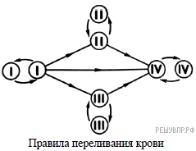

**Тип 11.1**

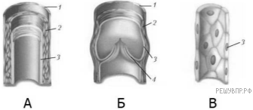Сосудистая система человека образована сосудами трёх принципиальных типов (А, Б, В).

Обозначения:

1  — соединительная ткань,

2  — гладкая мышечная ткань,

3  — эпителиальная ткань,

4  — створка клапана

Назовите тип сосуда, обозначенного буквой Б. *Ответ дайте в именительном падеже.*

**Тип 11.2**

В каком направлении течёт кровь по сосудам этого типа? Какого типа кровь (артериальную / венозную) несут эти сосуды в большом круге, какого типа в малом?

**Тип 12.1**

Фрагмент транскрибируемой цепи молекулы ДНК имеет следующую последовательность:

ААГААТГГГГТАГЦГ

Определите последовательность участка иРНК, матрицей для синтеза которого послужил этот фрагмент ДНК, и аминокислотную последовательность белка, которая кодируется этим фрагментом ДНК.

**Таблица генетического кода (и-РНК)**

|  |  |  |  |  |  |
| --- | --- | --- | --- | --- | --- |
| **Первое**  **основание** | **Второе основание** | | | | **Третье**  **основание** |
|  | У | Ц | А | Г |  |
| У | Фен  Фен  Лей  Лей | Сер  Сер  Сер  Сер | Тир  Тир    —    — | Цис  Цис    —  Три | У  Ц  А  Г |
| Ц | Лей  Лей  Лей  Лей | Про  Про  Про  Про | Гис  Гис  Глн  Глн | Арг  Арг  Арг  Арг | У  Ц  А  Г |
| А | Иле  Иле  Иле  Мет | Тре  Тре  Тре  Тре | Асн  Асн  Лиз  Лиз | Сер  Сер  Арг  Арг | У  Ц  А  Г |
| Г | Вал  Вал  Вал  Вал | Ала  Ала  Ала  Ала | Асп  Асп  Глу  Глу | Гли  Гли  Гли  Гли | У  Ц  А  Г |

**Правила пользования таблицей**

Первый нуклеотид в триплете берётся из левого вертикального ряда; второй  — из верхнего горизонтального ряда и третий  — из правого вертикального. Там, где пересекутся линии, идущие от всех трёх нуклеотидов, и находится искомая аминокислота.

иРНК: 

**Тип 12.2**

Белок: 

**Тип 12.3**

При расшифровке генома ржи было установлено, что во фрагменте молекулы ДНК доля аденина составляет 30%. Пользуясь правилом Чаргаффа, описывающим количественные соотношения между различными типами азотистых оснований в ДНК (Г + Т  =  А + Ц), рассчитайте долю нуклеотидов с гуанином в этой пробе (в %).

**Тип 13**

Согласно современной эволюционной теории существует два способа видообразования. Данные способы представлены на схеме.

Объясните, руководствуясь этой схемой, образование различных видов хлопчатника в Америке и Азии.

**Тип 14**

На фотографии представлен отпечаток, найденный в Костромской области и датируемый примерно 150 млн лет назад.

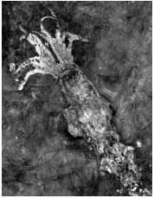

Используя фрагмент геохронологической таблицы, определите эру и период, в которых обитал данный организм. Эволюционным родственником какого класса современных животных является представленный в отпечатке организм?

**Геохронологическая таблица**

|  |  |  |  |
| --- | --- | --- | --- |
| **ЭРА** | | **Период ипродолжительность(в млн лет)** | **Животный и растительный мир** |
| **Название ипродолжительность(в млн лет)** | **Начало(млн летназад)** |
| Кайнозойская,67 | 67 | Антропоген, 1,5 | Появление и развитие человека. Формирование существующих растительных сообществ. Животный мир принял современный облик |
| Неоген, 23,5 | Господство млекопитающих и птиц |
| Палеоген, 42 | Появление хвостатых лемуров, позднее  — парапитеков, дриопитеков. Бурный расцвет насекомых. Продолжается вымирание крупных пресмыкающихся. Исчезают многие группы головоногих моллюсков. Господство покрытосеменных растений |
| Мезозойская,163 | 230 | Мел, 70 | Появление высших млекопитающих и настоящих птиц, хотя зубастые птицы ещё распространены. Преобладают костистые рыбы. Сокращение многообразия папоротников и голосеменных растений. Появление и распространение покрытосеменных растений |
| Юра, 58 | Появление первых птиц и примитивных млекопитающих, расцвет динозавров. Огромные территории суши покрылись пышной растительностью, прежде всего разнообразными лесами. Они в основном состояли из папоротников и процветающих голосеменных. В морях процветание головоногих моллюсков |
| Триас, 35 | Начало расцвета пресмыкающихся. Появление костистых рыб. В позднем триасе вымерло четверть морских животных и насекомых и около половины всех наземных растений |
| Палеозойская,295 | Нет  точных  данных | Пермь, 55 | Вымирание трилобитов. Возникновение зверозубых пресмыкающихся. Исчезновение каменноугольных лесов |
| Карбон, 63 | Расцвет земноводных. Появление первых пресмыкающихся. Характерно разнообразие насекомых. Расцвет гигантских хвощей, плаунов, древовидных папоротников |
| Девон, 40 | Быстрая эволюция рыб. В позднем девоне многие группы древних рыб вымерли. Суша подверглась нашествию множества членистоногих. Появились первые земноводные. Появились споровые хвощи и плауны |
| Силур, 25 | Происходит активное строительство коралловых рифов. Распространены ракоскорпионы. Растения заселяют берега водоёмов |
| Ордовик, 42 | Множество бесчелюстных рыб. Появляются различные виды водорослей. В конце периода появляются первые наземные растения |
| Кембрий, 56 | В ходе грандиозного эволюционного взрыва возникло большинство современных типов животных. В океанах и морях многообразие зелёных водорослей |